SYNDICAT CGT PERSONNEL CE/CCE
DE NORMANDIE
--------------------------------------------------

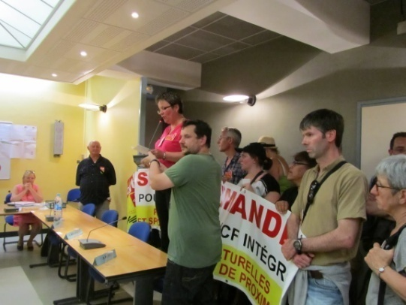
Rassemblés avec les cheminots le 27 mai, devant le siège de la direction nationale SNCF, nous avons porté avec détermination nos revendications pour le maintien des activités sociales de proximité et de nos emplois. Nous nous sommes fait entendre à nouveau le 25 juin, dans le cadre d’une journée interprofessionnelle appelée par la CGT pour la défense des salaires et des emplois.
Soutenus par les cheminots CGT, nous avons envahi la séance plénière du CER à la région SNCF pour réaffirmer que nos emplois valent mieux qu’un chèque.
La déclaration (ci-jointe) lue en séance dénonce l’accord signé le 11 juin entre la direction, l’UNSA et la CFDT qui ensemble organisent la casse des CER et la disparition de nos emplois.
La direction régionale interpellée sur l’avenir est incapable de se projeter au-delà du 1er juillet, date des transferts des cheminots sur les 3 EPIC issues de la loi du 4 août 2014. A la question des salariés du CER « que devient-on le 2 juillet au matin ? » la direction rétorque «JE NE SAIS PAS QUOI VOUS REPONDRE ! »INACCEPTABLE ! Cette réforme libérale, nous ne l’avons pas voulu. Nous devons donc (nous salariés du CER) aujourd’hui subir et payer pour les décisions de ces «messieurs les libéraux» qui n’ont que le mot rentabilité et casse du service public à la bouche.
Et voilà comment une réforme qui ne devait soi-disant rien changer peut détruire nos emplois à très court terme.
Les délégations UNSA et CFDT, (présentes à la séance plénière du CER) complices de la destruction des CE et CCE et de nos emplois restent muettes. La direction ne souhaite pas que le débat s’ouvre. Assis, ils restent impassibles et ne répondent pas à nos interpellations.
Dans un sursaut de courage et interpellés par les salariés, la CFDT nous explique privilégier les chèques restaurantet le représentant de l’UNSA prône une expérimentation sur les chèques vacances.
Notre savoir-faire et nos compétences mis au service des cheminots à travers notre expériencede plus de 30 ans sont effacés d’un revers de manche au profit du développement de loisirs marchands portés par des « partenaires » peu scrupuleux.
Nous sommes toujours présents pour satisfaire les besoins
des cheminots et de leur famille et offrir des activités sociales
et culturelles de qualité et de proximité dans un esprit
d’équité et d’écoute.
Nous le réaffirmons ici :
Il est hors de question que des décisions prises dans notre dos nous conduisent à la porte de Pôle emploi.

La CGT porte des propositions alternatives VIABLES, SERIEUSES ET ACCESSIBLES qui assurent le maintien des périmètres géographiques des CE et la pérennisation de nos emplois, à travers un accord de gestion des activités sociales et culturelles de proximité. IL EST TEMPS QU’UN VRAI DIALOGUE SOCIAL S’INSTAURE AVEC DE REELLES NEGOCIATIONS. LES PROPOSITIONS DE LA CGT DOIVENT ÊTRE ENTENDUES.
ENSEMBLE SAUVONS NOS CENTRES DE VACANCES, ANTENNES, ALSH, RESTAURANTS d’ENTREPRISE, BIBLIOTHEQUES et REFUSONS TOUT PLAN SOCIAL DU PERSONNEL CE/CCE
Le Syndicat CGT personnel CE de Normandie appelle les salarié(e)s à rester ATTENTIFS pour les futures actions pour la sauvegarde de nos emplois !
TOUS ENSEMBLE ON NE LACHE RIEN !

Ne dites plus que fait la CGT ? Faites-la ! Adhérez !
A REMETTRE A UN ELU CGT PERSONNEL CER DE NORMANDIE
